**————————** 青岛市特种设备协会 **——-—————-**

 特种设备协会简报

2020年第二期 总第二期

地址：青岛市市南区山东路15号 2020年6月

电话（传真）：0532-85815622 **内部刊物 免费赠阅**

协会动态

**2020会长轮值年度会员代表大会暨四届四次理事会会议顺利召开**

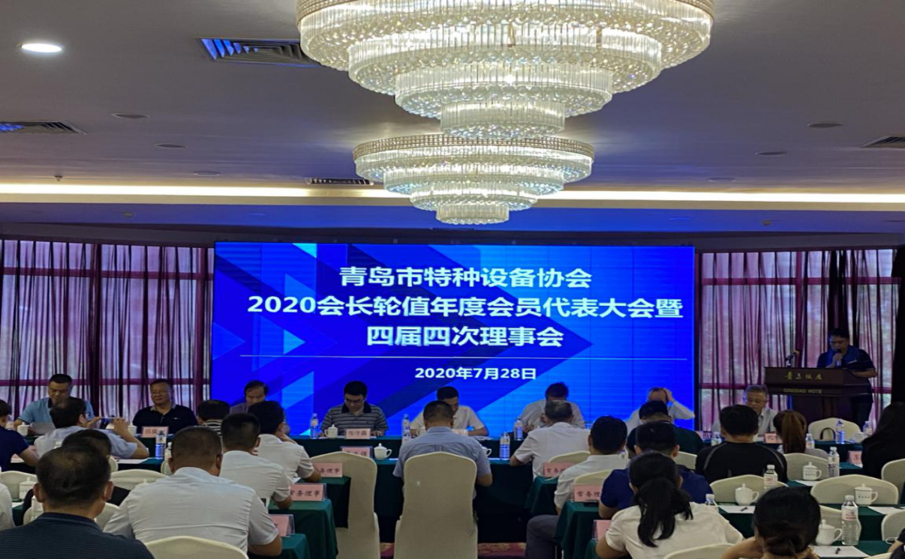

 7月28日上午,青岛市特种设备协会2020会长轮值年度会员代表大会暨四届四次理事会在青岛饭店会议厅隆重召开，来自全市57家理事单位代表及部分会员单位代表共计84人参加了本次会议。

 本次会议由协会副秘书长解赞华同志主持，青岛市市场监督管理局李杰处长、青岛市社会组织总会常务副会长兼秘书长张守鑫博士、青岛市特种设备协会秘书长（兼法人）吕良广、青岛市特种设备协会轮值会长（青岛德固特节能装备有限公司）魏振文董事长、中国石油天然气第七建设公司王荣青会长的特别代表代学彦副总经理、监事会监事长（青岛科技大学）李建隆教授出席了本次会议。

会议首先由当值会长魏振文对协会2020会长轮值年度的工作情况进行了汇报，报告从面对突发疫情的应对到团队建设的凝聚力进行了全面阐述，提出进一步提升服务意识，精准落实“四个服务”同时报告还对协会下一步的工作计划提出了积极建议。鼓励协会发挥更多作用，+创新服务。进一步加强行业自律，精准引导指导行业安全，提升协会形象。

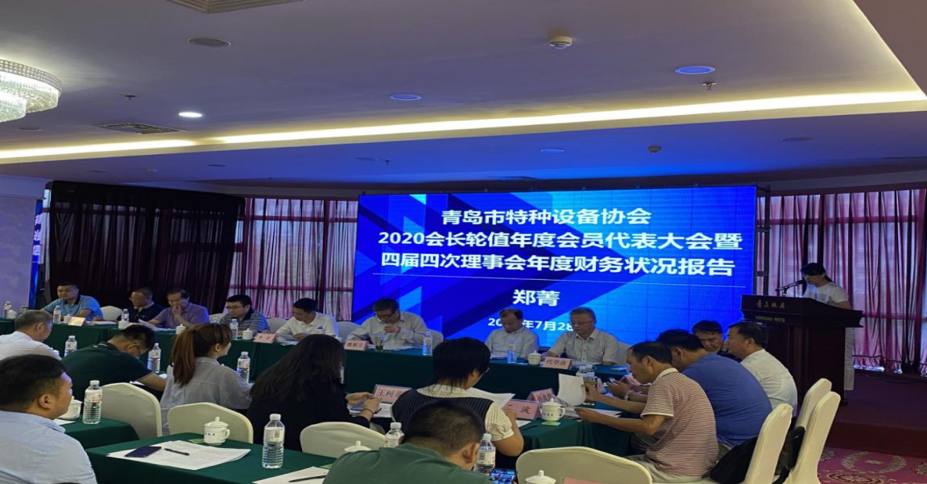

随后会议审议并全票通过了2020会长轮值年度的协会财务状况报告。

根据协会《章程》规定，协会会长采用轮值制，当值会长任期已满一年，因此此次会议上举行了轮值会长交接仪式，由中国石油天然气第七建设有限公司总经理王荣青接替魏振文会长担任协会新一年度轮值会长。

由于疫情原因王荣青会长未能回国，授权其特别代表代学彦副总经理参加本次大会并接受授牌仪式。在其后的发言中，代学彦副总经理也对协会和广大会员单位的信任表示了感谢，同时提出在新的轮值年度中要紧抓特种设备行业改革机遇，拓展业务范围，争取更大的发展空间。

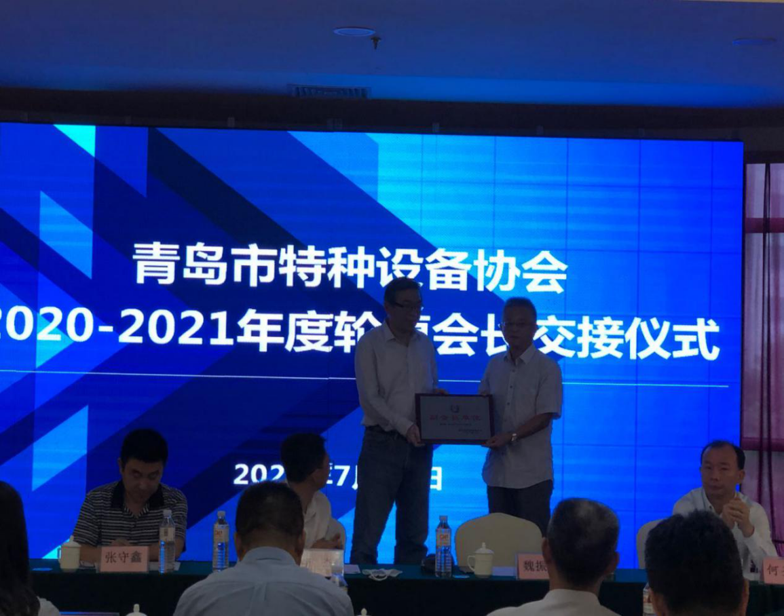

  随后李杰处长在会议上发表了讲话，表示协会应积极拥抱工业互联网的新形势，利用改革新潮改变传统生产形式。同时扩大会员管理，加强协会与企业间的联系，创新工作方式，积极响应青岛市委“学深圳、赶深圳”的部署要求，引入深圳的先进经验和发展模式，更好的将工业物联网技术融入特种设备行业，助力我市特种设备安全升级。

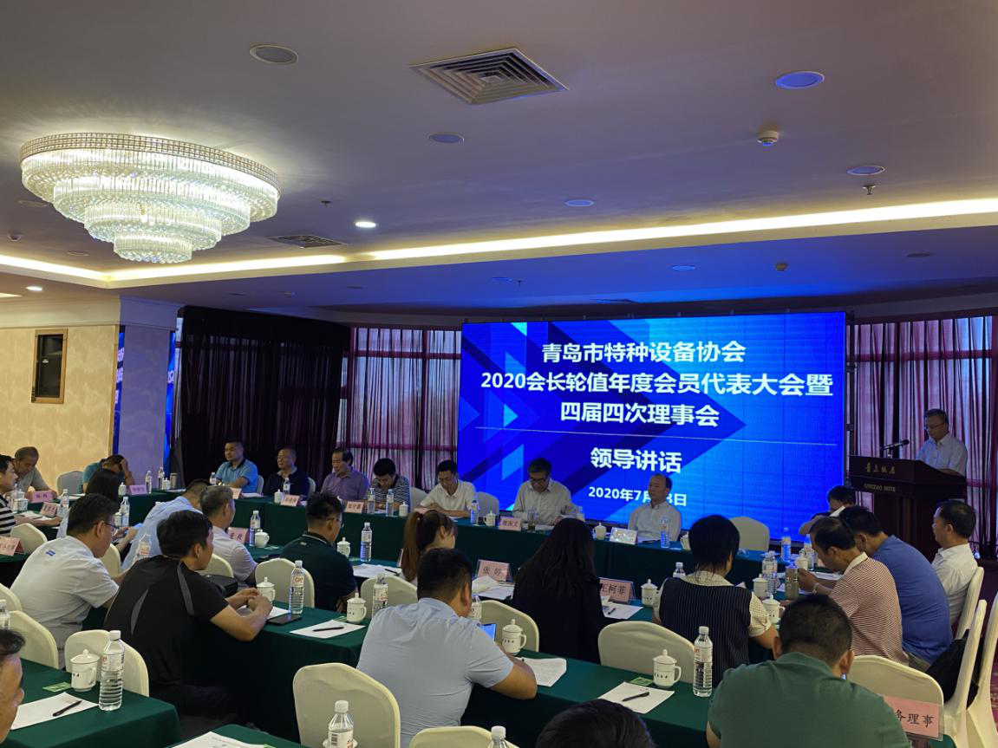

本次会议还邀请了北京大成（青岛）律师事务所的李玉浩律师进行了主题为“企业劳动合同及工资问题”的讲座，针对纳税人个人所得税预扣预缴方法、社保的缴纳、试用期间的工资等方面进行了讲解。

最后协会希望通过此次会议和举办类似的讲座、介绍为会员企业搭建平台，创造更多的交流机会，更好的助力会员单位在新形势下的发展，与我市广大特种设备企业一同共创美好的明天。

专题报道

**税收管理再出新招！告知承诺制来了**

国家税务总局近日发布《全面推行税务证明事项告知承诺制实施方案》，对纳税人在税务机关办理税务登记、行政确认、税收减免等依申请的税务事项要求提供证明材料时实行证明事项告知承诺制，以税务机关清楚告知、纳税人诚信守诺为重点，推动形成标准公开、规则公平、预期明确、各负其责、信用监管的税收治理模式，从制度层面进一步解决纳税人办事繁、办税难等问题，持续优化税收营商环境。

本实施方案所称税务证明，是指公民、法人和其他组织在依法向税务机关申请办理税务事项时，提供的需要由行政机关或者其他机构出具、用以描述客观事实或者表明符合特定条件的材料。税务证明事项告知承诺制，是指公民、法人和其他组织在向税务机关申请办理税务事项时，税务机关以书面形式（含电子文本，下同）将证明义务、证明内容以及不实承诺的法律责任一次性告知申请人，申请人书面承诺已经符合告知的相关要求并愿意承担不实承诺的法律责任，税务机关不再索要有关证明并依据书面承诺办理相关税务事项的工作机制。

申请人有较严重的不良信用记录或者存在曾作出虚假承诺等情形的，在信用修复前不适用告知承诺制。不适用告知承诺制的具体情形由国家税务总局明确。

认定告知承诺失信行为必须以具有法律效力的文书为依据，通过核查或者日常监管等方式发现虚假承诺的，根据虚假承诺认定处理文书确定为失信信息。相关信息将在税务管理系统中进行记录、归集，并纳入纳税信用评价。对虚假承诺失信扣分情况有异议的，可向税务机关申请纳税信用复评或复核。依托各级信用信息共享平台和税务信用信息系统，加强纳税信用评价结果的互联互通和共享。运用纳税信用评价结果，实施差异化服务和管理措施。依法依规做好纳税人有关信息和商业秘密保护。

各级税务机关加强推行、落实税务证明事项告知承诺制的督促检查，对纳税人反映的制度执行不到位等突出问题，开展重点检查，对落实不力、问题突出的严格依法依规追究责任。

会员动态

# **胶州安全阀校验室整修一新以最佳状态服务于用户**

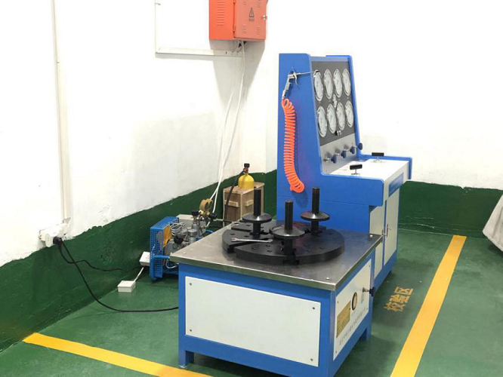

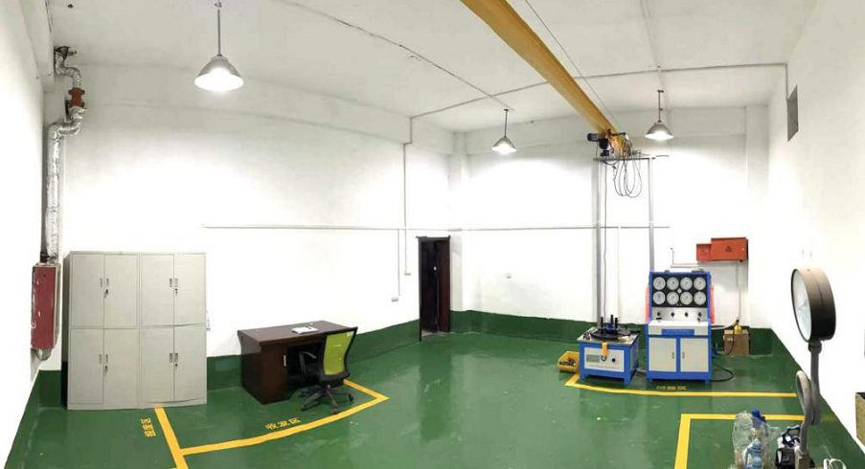

胶州分院目前承担着全胶州市安全阀校验业务。自去年8月份以来校验室历经渗水、断电、校验设备故障频发、校验设备维修、校验人员离岗、新的校验人员技能提升、校验室维修、新设备就位等艰难过程。在院领导、胶州市局、兄弟部门及同事们的大力支持和协助下，胶州安全阀校验室经过全面整修、新设备就位、校验人员再培训上岗，目前已全部完工。

在这期间，胶州分院为切实保障安全阀校验任务，经市院协调，分院派出校验人员及时将需校验安全阀送至市院校验站或高新区校验站进行校验，校验人员同时加紧学习提升安全阀校验技能。有时利用下班或周末时间赶到市院或高新区，进行安全阀校验工作，基本按时保障了这段时间的胶州安全阀校验业务。

前期校验室问题的存在严重影响着胶州分院为用户的服务工作，亦存在严重的人身安全隐患。11月份，经分院申请，胶州安全阀校验室进行了全面维修，对老线路、配电系统及连接管道重新布置安装，并紧急采购一台新的安全阀校验台。目前工程已全部结束，新设备已就位且安装调试完成，校验人员亦具备各类安全阀校验技能。

下一步胶州安全阀校验室将以全新的面貌面对用户，我们将以更大的热情和更好的服务来回馈用户，切实保障胶州安全阀校验业务的顺利开展。我们将继续秉持和发扬“不畏艰难、笃定前行”的拼搏精神，在工作中加倍努力，“不忘初心，奋勇前行”。

安全教育

# **移动式压力容器“临时”作为固定式使用，未备案，违法？！**

[摘要]长期使用移动式压力容器液化天然气罐车作为固定式压力容器使用和作业，未进行相关的检验和备案，不符合《移动式压力容器安全技术监察规程》的规定。

且上诉人存在拒不协助调查，以及对被上诉人在执法过程中查封的涉案罐车和汽化器擅自进行转移的违法情形。

原审审理查明，2017年7月30日，被告沛县市场监督管理局执法人员对江苏华丰铝业有限公司进行执法检查，现场发现原告作为涉案罐车的使用权人将涉案罐车在未经法定检验机构对固定式压力容器检验合格的情况下开始使用的违法行为。

被告执法人员现场下达了《特种设备安全监察指令书》并对涉案罐车及2台汽化器实施查封，被告于2018年8月1日予以立案调查。

被告进行了询问原告工作人员和其他证人、现场检查、调取了华丰场站记录表、结算清单、天然气购销合同及涉案罐车的定期检验报告等调查活动，收集了询问形成的询问笔录等相关证据。

被告调查后认定，原告中博融创公司将涉案罐车作为固定式压力容器在未申请法定检验机构对固定式压力容器检验合格的情况下开始使用，在被告将涉案罐车和2台汽化器查封的情况下，原告擅自将查封物品运出江苏华丰铝业有限公司，在被告向原告发出《询问通知书》后拒不接受调查，存在从重处罚情节；被告拟根据《中华人民共和国特种设备安全法》第四十条 第三款  、第八十四条 第一项  之规定，对原告作出行政处罚。

在作出行政处罚决定前，被告以笔录形式告知原告拟作出行政处罚决定的事实、理由、依据及原告享有的陈述、申辩及听证权利。

被告依法延长了案件办理期限，于2017年12月4日作出沛市监案字[2017]2-0027号行政处罚决定，责令原告停止使用未经检验的压力容器，并给予原告罚款叁拾万元的处罚。

被告制作行政处罚决定书并送达原告。

原审法院认为，根据《中华人民共和国特种设备安全法》第五条 的规定，被告沛县市场监督管理局作为县级人民政府负责特种设备安全监督管理的部门负责本行政区域内的特种设备安全监督管理工作，具备管辖原告中博融创公司在其辖区内违反特种设备安全管理行为并作出行政处罚决定的法定职权。

被告沛县市场监督管理局依据其在行政调查程序中收集的其对原告工作人员和其他证人进行询问形成的询问笔录、华丰场站记录表、结算清单、天然气购销合同及涉案罐车的定期检验报告等相关证据，认定原告中博融创公司使用未经检验的压力容器、原告拒不协助调查以及被告对涉案罐车和2台汽化器查封后原告擅自转移涉案物品的事实，认定事实清楚，证据确实充分。

被告适用《中华人民共和国特种设备安全法》第四十条  第三款 、第八十四条  第（一）项 之规定，责令原告停止使用未经检验的压力容器并决定给予原告叁拾万元罚款的处罚，适用法律准确，并无明显不当。

根据被告提交的证据可以证明其作出的行政处罚，履行了立案、调查、告知陈述申辩及听证权利、作出处罚决定、送达等法定程序，被告的处罚过程符合《质量技术监督行政处罚程序规定》相关规定，程序合法。

综上，被告沛县市场监督管理局作出的沛市监案字〔2017〕2-0027号行政处罚决定证据确凿，适用法律、法规正确，符合法定程序，并无明显不当。

依照《中华人民共和国行政诉讼法》第六十九条 之规定，判决驳回原告中博融创能源江苏有限公司的诉讼请求。

上诉人中博融创能源江苏有限公司上诉称，本案中被上诉人作出行政处罚的主要理由是上诉人将移动式压力容器作为固定式压力容器使用且未按照固定式压力容器检验合格，依据《中华人民共和国特种设备安全法》第四十条 第3款  和第八十四条第1款要求上诉人停止使用并处罚三十万元。

事实上，上诉人只是将涉案设备临时作为固定式压力容器使用，法律法规并未要求在作为临时压力容器使用前必须按照固定式压力容器再次报检，被上诉人以未经作为固定式压力容器报检作为违法事实进行行政处罚，既无事实基础，也缺乏法律依据。

《移动式压力容器安全技术监察规程》经过多次修订，明确规定了移动式压力容器临时作为固定式压力容器适用，应当满足的四项要求。

上诉人已经在一审举证证明了改移动式压力容器时作为移动式压力容器使用，即使是临时作为固定压力容器适用，也是无需再次报检的。

请求:一、撤销徐州铁路运输法院（2018）苏8601行初542号行政判决书;二、依法改判，撤销沛县市场监督管理局沛市监字【2017】2-0027号行政处罚决定；本案一、二审诉讼费由沛县市场监督管理局负担。

被上诉人沛县市场监督管理局答辩称，在答辩人立案调查过程中以及上诉人在一审起诉状和一审法院调查的整个程序中上诉人从未主动承认自己是放置在江苏铝业有限公司院内苏Ｃ×××××液化天然气罐车的使用人，更未提及其是将涉案设备临时作为固定式压力容器适用。

在上诉阶段，上诉人突然改变陈述，答辩人认为上诉人一直未实事求是。

上诉人上诉称其只是将涉案设备临时作为固定式压力容器使用不符合事实，即使上诉人将涉案设备临时作为固定式压力容器适用，也不符合《移动式压力容器安全技术监察规程》规定的条件。

根据《移动式压力容器安全技术监察规程》规定，涉案两个罐体均属于移动式压力容器，却违反规定相互之间装卸作业。

上诉人适用两台液化天然气罐车之间相互装卸作业，无论是临时将移动式压力容器作为固定式压力容器使用还是长期改作固定式压力容器适用，都不符合规定。

因此，一审认定事实清楚，证据确实充分，答辩人对上诉人作出的行政处罚有事实根据和法律依据，行政处罚行为合法，请求二审法院依法驳回上诉，维持原判。

本院经庭审质证查明的事实与一审认定事实一致。

本院认为，根据《中华人民共和国特种设备安全法》第五条 、第六十一条  第（五）项 规定，县级以上地方各级人民政府负责特种设备安全监督管理的部门对本行政区域内特种设备安全实施监督管理。

负责特种设备安全监督管理的部门在依法履行监督检查职责时，可以行使对违反本法规定的行为作出行政处罚决定职权。

被上诉人沛县市场监督管理局作为县级人民政府负责特种设备安全监督管理的部门，依法具有对本行政区域内的特种设备实施安全监督管理作出行政处罚的法定职权。

根据《中华人民共和国特种设备安全法》第四十条  第三款 、第八十四条 第（一）项 之规定，未经检验或者检验不合格的特种设备，不得继续使用。

违反本法规定，特种设备使用单位有使用未取得许可生产，未经检验或者检验不合格的特种设备，或者国家明令淘汰、已经报废的特种设备的行为的，责令停止使用有关特种设备，处三万元以上三十万元以下罚款。

根据本案查明的事实，上诉人中博融创公司长期使用移动式压力容器液化天然气罐车作为固定式压力容器使用和作业，未进行相关的检验和备案，不符合《移动式压力容器安全技术监察规程》的规定。

且上诉人存在拒不协助调查，以及对被上诉人在执法过程中查封的涉案罐车和汽化器擅自进行转移的违法情形。

被上诉人依法履行了立案、调查、告知陈述申辩及听证权利、延期审批等法定程序，在查明事实的基础上，结合上诉人的违法情节，作出行政处罚决定，并依法向当事人进行送达，认定事实清楚，程序符合法律规定，处罚并无明显不当。

原审判决对该案认定事实清楚，适用法律正确，审判程序合法，上诉人的上诉理由不能成立，本院不予支持。

依照《中华人民共和国行政诉讼法》第八十九条  第一款 第（一）项  之规定，判决如下:

驳回上诉，维持原判。本判决为终审判决。

### 管理经验

**有一种尊重，叫“收到请回复”**



近一直很流行一句话：“我回你是秒回，你回我是轮回，太过分了！”很想告诉说这句话的那个人，其实还有更过分的！干脆不回。

“收到请回复！”随着时间的推移，越来越多的人开始忽视这句话，可能是习惯了，觉得无所谓了，选择忽视它的存在。而对于发布消息的人而言，宁愿你给否定的回答，也不要你给否定的沉默。

收到，这是最起码的尊重。及时回复，是一种好习惯，更是一种教养。大事看能力，小事看人品。

1.打开手机，发现微信和QQ群真的有很多，仔细看了看，有学校大群，六年级组群，英语组群，信息群，微信公众号群，还有班级群，这些都是工作相关的。私人的同学群，行业群，家人群，就不细数了。

隔着手机屏幕，我们永远不知道对方的等待有多焦急。在我印象里群里每次回复最勤快的是Miss 张，她是我们公认的最有修养的，其实通过回复消息这样的小事，她也在随时示范给我们看该怎么做才是最正确的？

若我们能换位思考，你就是发通知的那个人，你看着满屏只有你一个人的对白，你会失落吗？你是否也希望得到大家的反馈呢？当你的信息发出去许久，只得到零星回复，或者没有一个回复，你会焦虑吗？会怀疑自己的人品吗？会担心吗？

“收到”这两个字，真花不了你多少时间，但是对发信息的人而言，是一种证明和交代；“收到”两个字，虽然简单，却体现了将心比心。

懂得将心比心的人，能够尊重他人。懂得尊重他人的人，人品不会差。



2.你认为的小事，到职场上就是大事。都是成年人了，还这么没有责任感，没有担当，谁敢用你？“收到”两个字虽然简单，却体现了契约精神，遵守契约，主动承担自己应该承担的责任，是有责任有担当的表现。企业用人，这是衡量的重要标准之一。



3.几年前，小林和好友合作开公司，他特别勤奋，总希望把所有的事情都做到尽善尽美。可他的好友特别懒散，算盘珠子，拨一下动一下。有时拨了也不愿意动。

白天一起工作还好，到了晚上小林的思路特别开阔，总是在夜深人静时能想到更出色的点子。他想到了就想让好友知道，希望得到他的支持与建议。可是，每次微信留言，对方都沉默不语。实在着急了，小林只有打电话，可是，小林说有时灵感这东西很奇怪，通话时很难说清楚，用文字表述会更有意境，更能完美的呈现他所想说的内容。但他最怕的就是与好友微信聊天，因为对方的磨叽，让他无语。

若问他为何不回复，不说话，他总是会说，我看到了，就好了。这些事情你可以决定的，不需要我回复吧？

小林看着他，很慎重的说，我希望你能回复，一是对我的肯定，二是我知道你在看，精神上得到你的支持，这很重要。你若不回复，我会有挫败感，我们合作不仅仅是为了赚钱，也需要精神上同步，有了深度的沟通，才能做得更好。

前几天再次遇见小林，他的公司已经走上了正轨，年入几百万。当提到他的合伙人时，小林说，我们早就分了。不是我不愿意与他合作，是他的作风不太适合我，他也觉得压抑，所以，就这样了。

“收到”这件小事，做起来并没有那么难。

回复一下“收到，谢谢。”是对别人的尊重。在群里邀请你，你去就去，不去就解释一下，不要沉默，沉默让人不知所措。你在忙时，没有及时回复，当闲时看到，解释一下，并回复，不会累到你。若有人想找你闲聊，你不想聊，可以告诉对方你在忙，不要冷漠到让人心冷。



这个世界越来越大，信息越来越多。我们越来越忽视收到的信息，可能是因为习惯了，可能是觉得无所谓了，可能是因为忙......

4.但是对于发消息的人而言，宁愿要你否定的回答，也不要一片沉默，给一个明确的答复，凡事都有交待，这就是最好的人品。信息发出去没有回音，他真的在乎吗？如若在乎，怎能忍心让你等待！电话拨出去无人接听，他拿你当回事吗？如若珍惜，怎能这般不放在眼里！在乎一个人，付出一颗心，越是感情深，越是懂包容。可当主动换来敷衍，真心给了没良心，不要一味去纵容，你的在乎是他伤你的资本。

对一个人好的前提，是你的好他看得见，他尊重你的付出，更看重你的深情，不会爱搭不理让你难过，不会无动于衷让你寒心！真的在乎一个人，珍惜还来不及，怎会对你的关心置之不理？真的思念一个人，联系多少次都不够，怎会对你的信息视而不见？



别去打扰一个心里没你的人，因为他没有多看重你这个人。如若他把你放在心里，会经常发信息问候你，一天不联系就会惦记。再见，发信息不回的人！有时我们付出的情太多，却总是忘了心疼自己。有时想想这一切是否值得？人生可以没追求，但是不能活的太糊涂，你要知道什么该珍惜，什么该放弃！

5.靠谱，首先就建立在及时的交流上。

事事有回音，有时候比你默不作声地埋头苦干要重要的多，这不是什么能力，仅仅是一种素养而已。没有及时的交流，别人永远没有办法知道你的工作进度，一旦没有你的信息，整个团队的运作可能就要被耽搁。

收到请回复，这是我对你的尊重，同时，人都是相互的，我自然也希望能得到你的尊重。

给人一个答复，一句收到，这是你对一个人最起码的尊重。

收到，也是一种责任。

及时回复别人的信息，也可以帮助我们养成今日事今日毕的好习惯。“收到”这件小事，做起来没有那么困难，给对方一个明确的回音，凡事都有交代，也是对他人的一种尊重，更是自己负责任的一种表现。



收到，不仅是一种尊重，同时也是一种责任，一种精神。

一个人的素养高低，在他回复信息的时候，就能够清清楚楚得看出来。能不能及时回复信息，代表着一个人的执行力和可信任度；而被回复的内容，又暗示着一个人是否懂得为他人着想。

比起那些办事不靠谱的人，一个句句有回音，考虑周到，办事踏实的人，才是真正适合交朋友的人。和这种人在一起，你不必担心他突然消失，留你一人惊慌失措；也不必害怕事情交到他手里，石沉大海；即便他身在千里之外，你也清楚的知道，他会以另一种方式陪伴在你身边。